|  |  |
| --- | --- |
| SHL REFRIGERACION  Coder House – SQL Flex | Proyecto Base de datos Relacional  Una base de datos relacional para SHL Service que centralice clientes, domicilios, equipos, técnicos y órdenes de servicio, permitiendo seguimiento de trabajos, asignación eficiente de personal y control del historial, con proyección a incluir facturación y gestión de materiales.  Leonardo Sebastian Pafundi  SQL Flex |

**Problemática**

En el rubro de servicios de refrigeración es común que los datos de clientes, domicilios, equipos instalados y órdenes de servicio estén dispersos en planillas o registros manuales. Esto genera pérdida de información, dificultad para hacer seguimiento de reparaciones, confusión en la asignación de técnicos y falta de control sobre el historial de cada equipo. Como consecuencia, se dificulta atender reclamos, programar mantenimientos preventivos y llevar un control ordenado de la operativa diaria.

**Solución Propuesta**

La idea es crear una base de datos relacional que permita centralizar toda la información de SHL Service en un único sistema.  
Permitiendo tener un análisis de:

* Trazabilidad completa de la orden (quién, cuándo, dónde, con qué materiales) y costo total automático por orden. Las vistas ya traen el desglose listo.
* SLA medible por tipo de servicio y por técnico, con horas reales vs. objetivo y % de cumplimiento.
* Stock en tiempo real (ingresos por compras, egresos por consumo) y alerta de bajo mínimo.
* Top de materiales y consumo por servicio para optimizar compras y precios.
* Backlog y vencidas para priorizar la operación del día.

**DIAGRAMA ENTIDAD-RELACION**

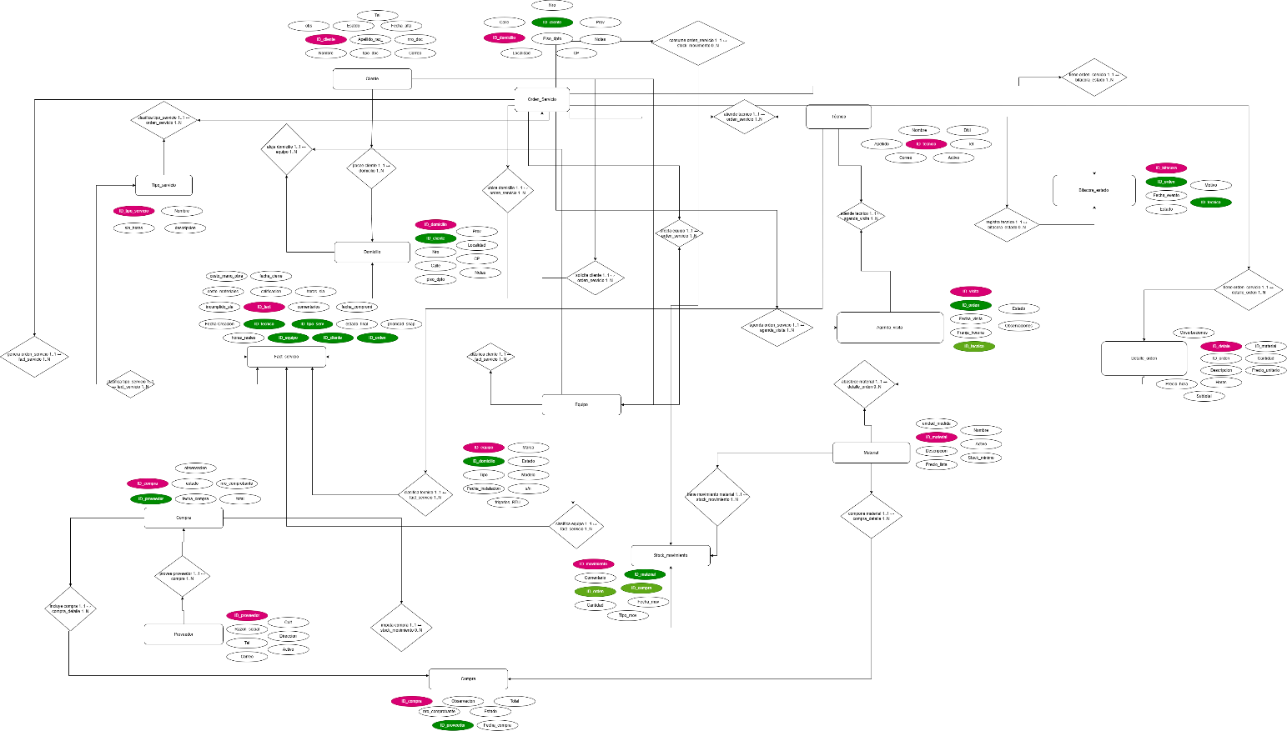

**TABLAS**

|  |  |
| --- | --- |
| Cliente | |
| ID_cliente | Primary key |
| nombre |  |
| apellido_razon_social |  |
| tipo_doc |  |
| nro_doc |  |
| correo |  |
| tel |  |
| obs |  |
| estado |  |
| fecha_alta |  |

|  |  |
| --- | --- |
| Domicilio | |
| ID_domicilio | Primary key |
| ID_cliente | Foreign key |
| calle |  |
| nro |  |
| piso_dpto |  |
| localidad |  |
| prov |  |
| cp |  |
| notas |  |

|  |  |
| --- | --- |
| Equipo | |
| ID_equipo | Primary key |
| ID_domicilio | Foreign key |
| tipo |  |
| marca |  |
| modelo |  |
| s/n |  |
| frigorias_btu |  |
| fecha_instalacion |  |
| estado |  |

|  |  |
| --- | --- |
| Tecnico | |
| ID_tecnico | Primary key |
| nombre |  |
| apellido |  |
| dni |  |
| tel |  |
| correo |  |
| activo |  |

|  |  |
| --- | --- |
| Orden_servicio | |
| ID_orden (pk) | Primary key |
| ID_cliente (fk) | Foreign key |
| ID_domicilio (fk) | Foreign key |
| ID_equipo (fk) | Foreign key |
| ID_tipo_servicio (fk) | Foreign key |
| ID_tecnico (fk) | Foreign key |
| fecha_creacion |  |
| fecha_entrega_aprox |  |
| prioridad |  |
| estado |  |
| obs |  |

|  |  |
| --- | --- |
| Tipo_servicio | |
| ID_tipo_servicio | Primary key |
| nombre |  |
| sla_horas |  |
| descripcion |  |
|  |  |

|  |  |
| --- | --- |
| Material | |
| ID_material | Primary key |
| nombre |  |
| descripcion |  |
| unidad_medida |  |
| precio_lista |  |
| stock_minimo |  |
| activo |  |

|  |  |
| --- | --- |
| Proveedor | |
| ID_proveedor | Primary key |
| razon_social |  |
| cuit |  |
| correo |  |
| tel |  |
| direccion |  |
| activo |  |

|  |  |
| --- | --- |
| Compra | |
| ID_compra | Primary key |
| ID_proveedor | Foreign key |
| fecha_compra |  |
| nro_comprobante |  |
| estado |  |
| total |  |
| observacion |  |

|  |  |
| --- | --- |
| Compra_detalle | |
| ID_compra_detalle | Primary key |
| iID_compra | Foreign key |
| ID_material | Foreign key |
| cantidad |  |
| precio_unitario |  |

|  |  |
| --- | --- |
| Detalle_orden | |
| ID_detalle | Primary key |
| ID_orden | Foreign key |
| descripcion |  |
| horas |  |
| precio_hora |  |
| ID_material | Foreign key(opcional) |
| cantidad |  |
| precio_unitario |  |
| subtotal |  |
| observaciones |  |
|  |  |

|  |  |
| --- | --- |
| Agenda_visita | |
| ID_visita | Primary key |
| ID_orden | Foreign key |
| fecha_visita |  |
| franja_horaria |  |
| ID_tecnico | Foreign key |
| estado |  |
| observaciones |  |

|  |  |
| --- | --- |
| Stock_movimiento | |
| ID_movimiento | Primary key |
| ID_material | Foreign key |
| fecha_mov |  |
| tipo_mov |  |
| cantidad |  |
| comentario |  |
| ID_orden | Foreign key(opcional) |
| ID_compra | Foreign key(opcional) |

|  |  |
| --- | --- |
| Bitacora_estado | |
| ID_bitacora | Primary key |
| ID_orden | Foreign key |
| fecha_evento |  |
| estado |  |
| motivo |  |
| ID_tecnico | Foreign key(opcional) |
| observacion |  |

|  |  |
| --- | --- |
| Fact_servicio | |
| ID_fact | Primary key |
| ID_orden | Foreign key |
| ID_cliente | Foreign key |
| ID_tecnico | Foreign key |
| ID_tipo_servicio | Foreign key |
| ID_equipo | Foreign key |
| fecha_creacion |  |
| fecha_compromiso |  |
| fecha_cierre |  |
| horas_sla |  |
| horas_reales |  |
| incumplido_sla |  |
| prioridad_snap |  |
| estado_final |  |
| costo_materiales |  |
| costo_mano_obra |  |
| calificacion |  |
| comentarios |  |

**OBJETOS**

**Vistas (VW)**

* vw_costos_por_orden → usa orden_servicio + detalle_orden + cliente + tecnico + tipo_servicio.
* vw_sla_detalle → usa fact_servicio.
* vw_sla_por_tecnico → usa fact_servicio + tecnico.
* vw_materiales_por_tipo_servicio → usa detalle_orden + orden_servicio + tipo_servicio + material.
* vw_top_materiales_tipo → mismo set que arriba; agrega ranking con ROW_NUMBER().
* vw_stock_actual → material LEFT JOIN stock_movimiento.
* vw_backlog → orden_servicio JOIN cliente JOIN tecnico (+ subconsulta a bitacora_estado).

**Stored Procedures (SP)**

* sp_reporte_materiales(desde, hasta, tipo, material) → detalle_orden + orden_servicio + tipo_servicio + material.
* sp_kpi_sla(desde, hasta)
  + bloque 1: fact_servicio JOIN tipo_servicio, métricas por servicio;
  + bloque 2: fact_servicio JOIN tecnico, métricas por técnico.
* sp_stock_valorizado() → material JOIN vw_stock_actual.

**Triggers (TR)**

* trg_compra_detalle_bi_enforce_unique (BEFORE INSERT en compra_detalle) → evita duplicar el mismo material dentro de una compra.
* trg_compra_detalle_ai_stock_ingreso (AFTER INSERT en compra_detalle) → genera ingreso en stock_movimiento usando la fecha de la compra.
* trg_detalle_orden_ai_stock_egreso (AFTER INSERT en detalle_orden) → genera egreso en stock_movimiento vinculado a la orden_servicio.

**Scripts y Ejecución**

Archivos incluidos:

1) shl_schema.sql → Crea el schema.

2) shl_inserts_objetcts.sql → Inserciones registros por tabla en orden lógico y creación de objetos.

Glosario:

*SLA % = (Órdenes cerradas dentro de SLA) ÷ (Órdenes cerradas).*

*Horas_reales_prom: promedio de horas efectivas dedicadas por orden cerrada.*

*Backlog 0–24/24–72/>72 h: órdenes abiertas según horas transcurridas desde creación/asignación.*

*Backlog vencido: abiertas que superaron el umbral SLA.*

*Costo total = Costo Mano de Obra + Costo Materiales.*

*Stock valorizado = stock_actual × costo_unitario del material.*

**Análisis**

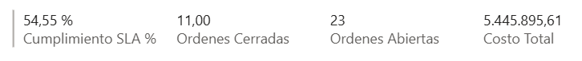

*Resumen ejecutivo del período actual:*

* *Cumplimiento SLA: proporción de órdenes cerradas dentro del tiempo objetivo.*
* *Órdenes cerradas/abiertas: volumen de trabajo finalizado vs. pendiente.*
* *Costo total: suma de mano de obra + materiales*

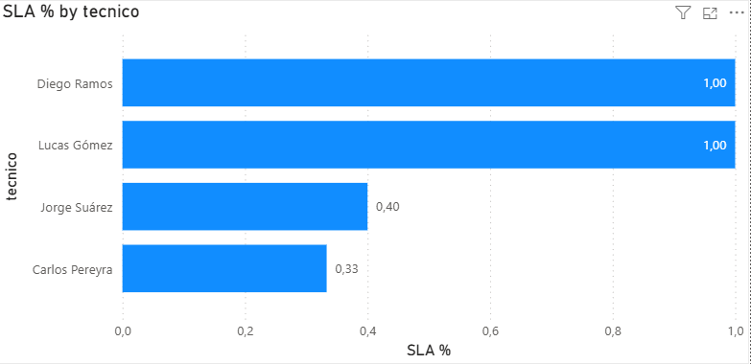

*Compara el cumplimiento de SLA por persona. Sirve para identificar a quién le está yendo mejor/peor en términos de puntualidad (valores cercanos a 1 = 100%)*

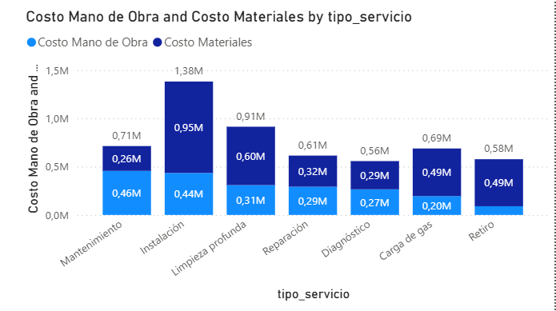

*Desglosa el costo por tipo de servicio y por componente de costo. Permite ver qué servicios traccionan más gasto y si el peso está en horas o en materiales (p. ej., Instalación suele ser material-intensiva)*

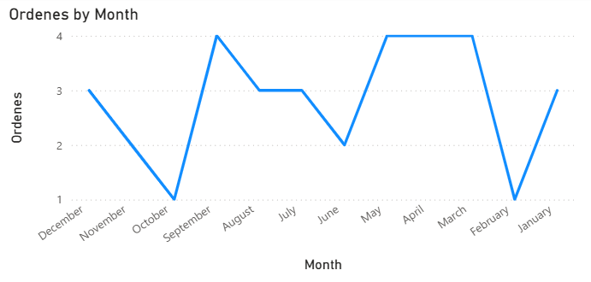

*Tendencia de demanda (estacionalidad). Sirve para prever picos, planificar dotaciones y stock*

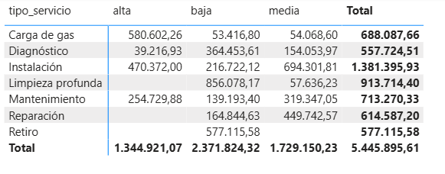

*Tabla dinámica que suma costos por fila (tipo de servicio) y columna (prioridad: alta/ media/ baja), con Total. Útil para ver dónde se concentra el gasto y si las altas prioridades encarecen el servicio.*

*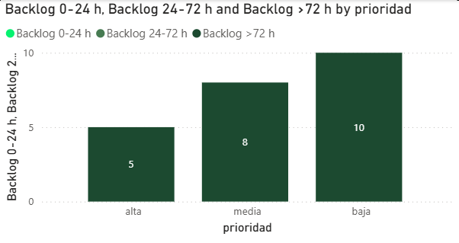  
Análisis de atraso segmentado por edad del ticket y prioridad. Permite detectar cuellos de botella (por ejemplo, muchas “alta” en >72 h).*

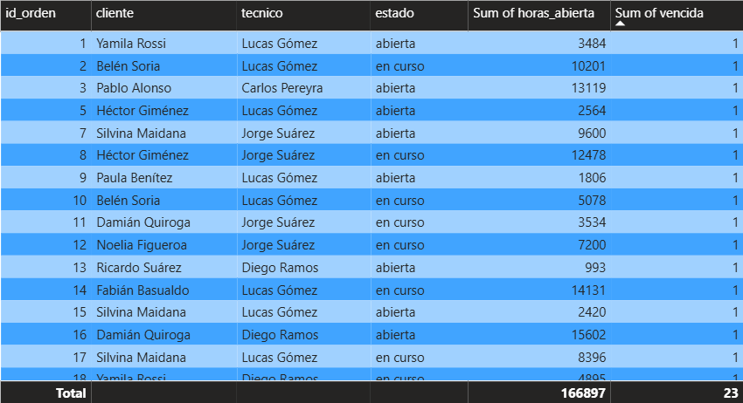

*Tabla: detalle por id, cliente, técnico, estado, horas abierta y flag de vencida (=1).*

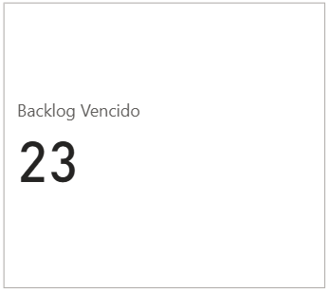

*Cuántas órdenes abiertas ya superaron el límite de SLA*

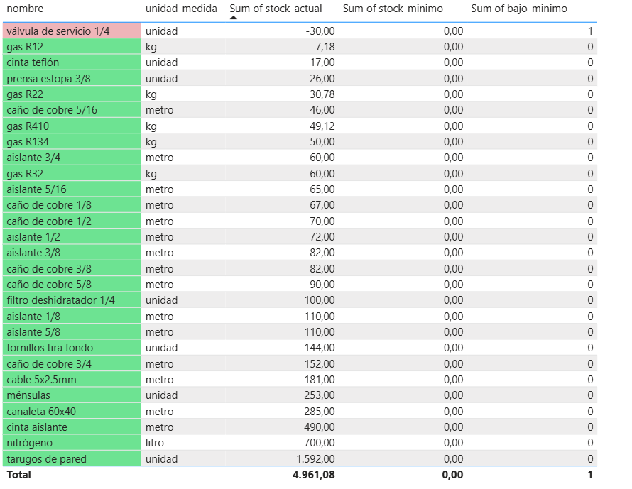

*stock_actual, stock_minimo y si está bajo_minimo. Importante para compras preventivas y evitar faltantes en instalaciones/reparaciones.*

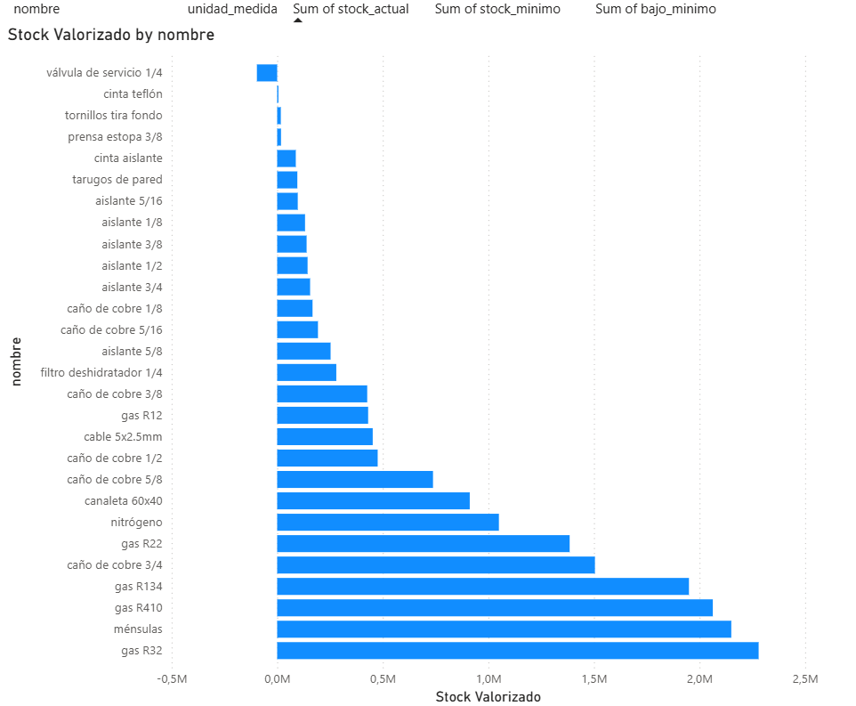

*Ranking de materiales por valor inmovilizado*

*Herramientas/aplicaciones utilizadas: MySQL workbrench, Excel, Drawio, PowerBy.*